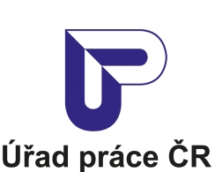

Krajská pobočka Úřadu práce ČR

v Ústí nad Labem

**Měsíční statistická zpráva  
*březen 2017***

**Zpracoval:** *Bc. Michal Tuček*

[*http://portal.mpsv.cz/upcr/kp/ulk/informace/bulletiny*](http://portal.mpsv.cz/upcr/kp/ulk/informace/bulletiny)

Informace o nezaměstnanosti v Ústeckém kraji

**k 31. 3. 2017**

V tomto měsíci celkový počet uchazečů o zaměstnání klesl o 4,6  % na 42 556 osob, počet hlášených volných pracovních míst vzrostl o 0,8 % na 8 451 míst a podíl nezaměstnaných osob klesl na 7,38 %.

K 31. 3. 2017 evidoval Úřad práce ČR (ÚP ČR), Krajská pobočka v Ústí nad Labem celkem 42 556 uchazečů o zaměstnání. Jejich počet byl o 2 068 nižší než na konci předchozího měsíce a ve srovnání se stejným obdobím minulého roku nižší o 8 681 osob. Z tohoto počtu bylo 40 003 dosažitelných uchazečů o zaměstnání ve věku 15 - 64 let. Bylo to o 2 196 osob méně než na konci předchozího měsíce. Ve srovnání se stejným obdobím minulého roku byl jejich počet nižší o 9 251 uchazečů.

V průběhu měsíce bylo nově zaevidováno 4 484 osob. Ve srovnání s minulým měsícem to bylo více o 270 osob a v porovnání se stejným obdobím předchozího roku více o 10 osob.

Z evidence během měsíce odešlo celkem 6 552 uchazečů (ukončená evidence, vyřazení uchazeči). Bylo to o 1 174 osob více než v předchozím měsíci a o 948 osob více  
než ve stejném měsíci minulého roku. Do zaměstnání z nich ve sledovaném měsíci nastoupilo 4 299, tj. o 1 313 více než v předchozím měsíci a o 502 více než ve stejném měsíci minulého roku, 1 305 uchazečů o zaměstnání bylo umístěno prostřednictvím úřadu práce, tj. o 582 více než v předchozím měsíci a o 402 více než ve stejném období minulého roku, 2 986 uchazečů bylo vyřazeno bez umístění.

Meziměsíční pokles byl zaznamenán ve všech okresech, největší pokles byl v okrese Litoměřice (-10,2 %), nejnižší v okrese Ústí nad Labem (-2,2 %).

Ke konci měsíce bylo evidováno na ÚP ČR, Krajské pobočce v Ústí n. L. 21 744 žen. Jejich podíl na celkovém počtu uchazečů činil 51,1 %. V evidenci bylo 6 349 osob  
se zdravotním postižením, což představovalo 14,9 % z celkového počtu nezaměstnaných.

Ke konci tohoto měsíce bylo evidováno 1 709 absolventů škol všech stupňů vzdělání a mladistvých, jejich počet klesl ve srovnání s předchozím měsícem o 79 osob a ve srovnání se stejným měsícem minulého roku byl nižší o 367 osob. Na celkové nezaměstnanosti se podíleli 4,0 %.

Podporu v nezaměstnanosti pobíralo 8 770 uchazečů o zaměstnání, tj. 20,6 % všech uchazečů vedených v evidenci.

Podíl nezaměstnaných osob, tj. počet dosažitelných uchazečů o zaměstnání ve věku  
15 -64 let k obyvatelstvu stejného věku, k 31. 3. 2017 meziměsíčně klesl na 7,38 %.

Podíl nezaměstnaných stejný nebo vyšší než republikový průměr vykázalo všech sedm okresů, nejvyšší byl v okresech Most (9,7 %) a Ústí nad Labem (8,4 %). Nejnižší podíl nezaměstnaných byl zaznamenán v okresech a Litoměřice (5,6 %) a Teplice (6,0 %).

Podíl nezaměstnaných žen klesl na 7,7 % a podíl nezaměstnaných mužů klesl na 7,1 %.

Kraj evidoval k 31. 3. 2017 celkem 8 451 volných pracovních míst. Jejich počet byl  
o 63 vyšší než v předchozím měsíci a o 1 359 vyšší než ve stejném měsíci minulého roku. Na jedno volné pracovní místo připadalo v průměru 5,0 uchazeče, z toho nejvíce v okrese Ústí nad Labem (8,9), nejméně v okresech Louny (3,5) a Teplice (3,4). Z celkového počtu nahlášených volných míst bylo 1 292 vhodných pro osoby se zdravotním postižením (OZP), na jedno volné pracovní místo připadalo 4,9 OZP. Volných pracovních míst  
pro absolventy a mladistvé bylo registrováno 2 330, na jedno volné místo připadalo 0,7 uchazečů této kategorie.

V rámci aktivní politiky zaměstnanosti (APZ) bylo od počátku roku 2017 prostřednictvím příspěvků podpořeno 1 753 osob, do rekvalifikačních kurzů bylo zařazeno 271 osob.

Nejčastěji podporovanými obory činností prostřednictvím SÚPM - SVČ byly ke konci měsíce zednické a stavební práce (truhlářství a podlahářství, přípravné a dokončovací stavební práce), velkoobchod a maloobchod, opravy/údržba vozidel, výroba textilních výrobků a oděvů, hostinská činnost, provozování kulturních, vzdělávacích a zábavních akcí/provoz sportovních a tělovýchovných zařízení, (foto)grafické služby, osobní služby (kosmetika, kadeřnictví, masérství, manikúra/pedikúra) atd.

Informace o vývoji nezaměstnanosti v ČR v elektronické formě jsou zveřejněny na internetové adrese <http://portal.mpsv.cz/sz/stat>.

1. ***Základní charakteristika vývoje nezaměstnanosti a volných pracovních míst  v březnu 2017***

Tabulka č. 1 - Vývoj nezaměstnanosti

|  |  |  |  |  |
| --- | --- | --- | --- | --- |
| Ukazatel | | Stav k | | |
| 31.3.2016 | 28.2.2017 | **31.3.2017** |
| evidovaní uchazeči o zaměstnání | | 51 237 | 44 624 | **42 556** |
| - z toho | ženy | 25 824 | 22 697 | **21 744** |
|  | absolventi a mladiství | 2 076 | 1 788 | **1 709** |
|  | uchazeči se zdravotním postižením | 6 765 | 6 480 | **6 349** |
| uchazeči s nárokem na PvN | | 8 930 | 9 518 | **8 770** |
| podíl nezaměstnaných osob (v %)1) | | 8,99 | 7,79 | **7,38** |
| volná pracovní místa | | 7 092 | 8 388 | **8 451** |
| počet uchazečů na 1 volné pracovní místo | | 7,22 | 5,39 | **5,04** |

1) od ledna 2013 nový ukazatel registrované nezaměstnanosti

Tabulka č. 2 - Tok nezaměstnanosti

|  |  |  |  |
| --- | --- | --- | --- |
| Ukazatel | Počet uchazečů ve sledovaném měsíci | | |
| Březen  2016 | Únor  2017 | **Březen**  **2017** |
| nově evidovaní uchazeči o zaměstnání | 4 474 | 4 214 | **4 484** |
| uchazeči s ukončenou evidencí a vyřazení | 5 604 | 4 778 | **6 552** |
| - z toho umístění celkem | 3 797 | 2 986 | **4 299** |
| - z toho umístění úřadem práce | 903 | 723 | **1 305** |

Tabulka č. 3. - Nezaměstnanost v okresech k 31. 3. 2017

|  |  |  |  |  |  |
| --- | --- | --- | --- | --- | --- |
| Okres | Počet nezaměstnaných | | Volná pracovní místa | Počet uchazečů  na 1 VPM | Podíl nezaměst. osob (v %) |
| Celkem | z toho ženy |
|
| Děčín | 6 807 | 3 275 | 1 206 | 5,64 | 7,63 |
| Chomutov | 6 795 | 3 628 | 1 077 | 6,31 | 7,62 |
| Litoměřice | 4 632 | 2 377 | 1 233 | 3,76 | 5,62 |
| Louny | 4 319 | 2 210 | 1 252 | 3,45 | 6,75 |
| Most | 7 411 | 3 959 | 1 255 | 5,91 | 9,69 |
| Teplice | 5 629 | 2 957 | 1 647 | 3,42 | 5,96 |
| Ústí nad Labem | 6 963 | 3 338 | 781 | 8,92 | 8,40 |
| **Ústecký kraj** | **42 556** | **21 744** | **8 451** | **5,04** | **7,38** |
| Česká republika | 356 112 | 176 976 | 150 917 | 2,36 | 4,79 |

1. ***Nástroje aktivní politiky zaměstnanosti v březnu 2017***

Tabulka č. 4 - Osoby podpořené v rámci APZ a rekvalifikace uchazečů   
a zájemců o zaměstnání

|  |  |  |  |  |
| --- | --- | --- | --- | --- |
| Ukazatel (celkový počet) | Stav k | | Celkem od počátku roku do | |
| 31.3.2016 | 31.3.2017 | 31.3.2016 | 31.3.2017 |
| ***osoby podpořené v rámci APZ*** | | | | |
| veřejně prospěšné práce (VPP) | 118 | 1 115 | 41 | 538 |
| veřejně prospěšné práce (VPP) - ESF1) | 2 758 | 617 | 627 | 205 |
| společensky účelná pracovní místa (SÚPM) | 128 | 209 | 11 | 99 |
| společensky účelná pracovní místa (SÚPM) - ESF1) | 4 223 | 1 327 | 1 390 | 642 |
| SÚPM - samostatně výdělečná činnost (SVČ) | 293 | 144 | 20 | 23 |
| SÚPM - samostatně výdělečná činnost (SVČ) - ESF1) | 0 | 0 | 0 | 0 |
| chráněná pracovní místa - zřízená | 332 | 423 | 74 | 97 |
| chráněná pracovní místa - SVČ osob se ZP | 7 | 10 | 1 | 0 |
| ostatní nástroje APZ | 39 | 215 | 3 | 149 |
| ***rekvalifikace uchazečů a zájemců o zaměstnání*** | | | | |
| uchazeči a zájemci zařazení  do rekvalifikací | 0 | 0 | 0 | 1 |
| uchazeči a zájemci zařazení  do rekvalifikací - ESF1) | 0 | 80 | 0 | 117 |
| uchazeči a zájemci, kteří zahájili zvolenou rekvalifikaci | 17 | 0 | 111 | 0 |
| uchazeči a zájemci, kteří zahájili zvolenou rekvalifikaci - ESF1) | 18 | 45 | 20 | 153 |
| ***Osoby podpořené v rámci APZ celkem*** | **7 933** | **4 185** | **2 298** | **2 024** |

1) financováno převážně z Evropského sociálního fondu

Podrobnější statistické údaje o nástrojích aktivní politiky zaměstnanosti naleznete  
na stránkách Integrovaného portálu MPSV, v měsíčních statistikách nezaměstnanosti <http://portal.mpsv.cz/sz/stat/nz/mes>.

1. ***MAPA*** *- ArcView - Podíl nezaměstnaných v okresech kraje (mapa kraje)*



1. ***GRAFY***
2. **Podíl nezaměstnaných osob v okresech Ústeckého kraje a v ČR k 31. 3. 2017**

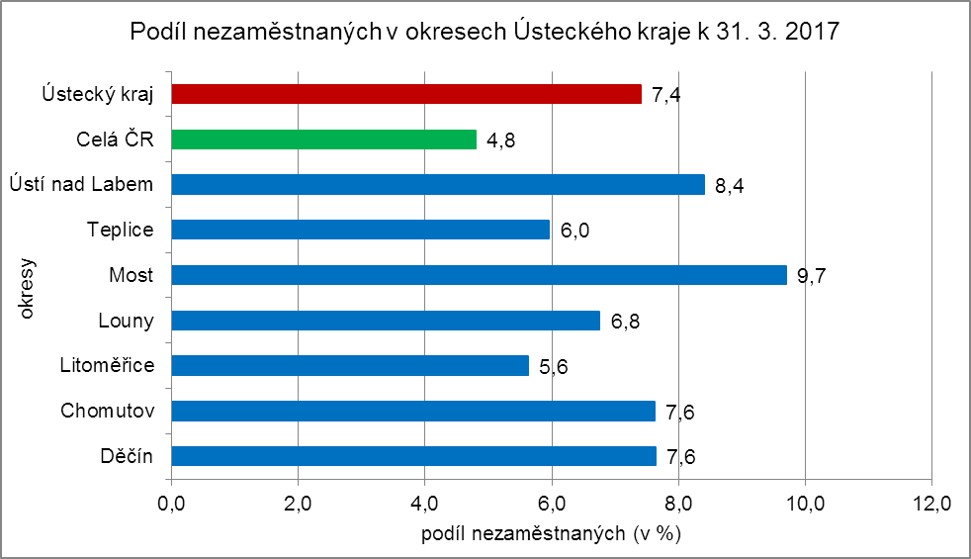

1. **Vývoj podílu nezaměstnaných v Ústeckém kraji v letech 2015 - 2017 (v %)**

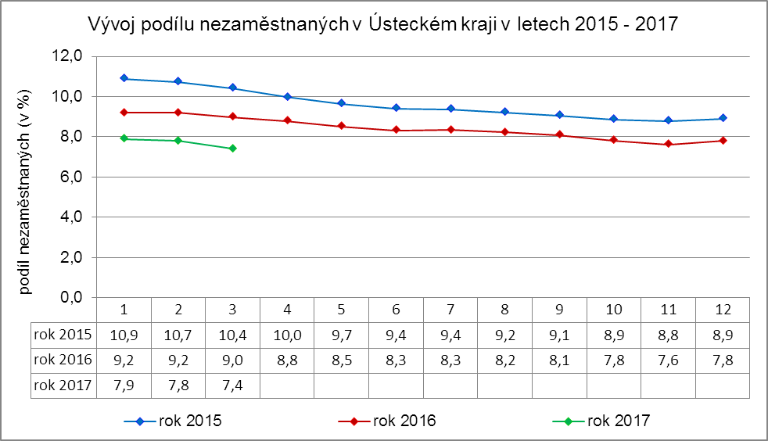

1. **Vývoj počtu uchazečů a VPM v Ústeckém kraji v letech 2015 - 2017**

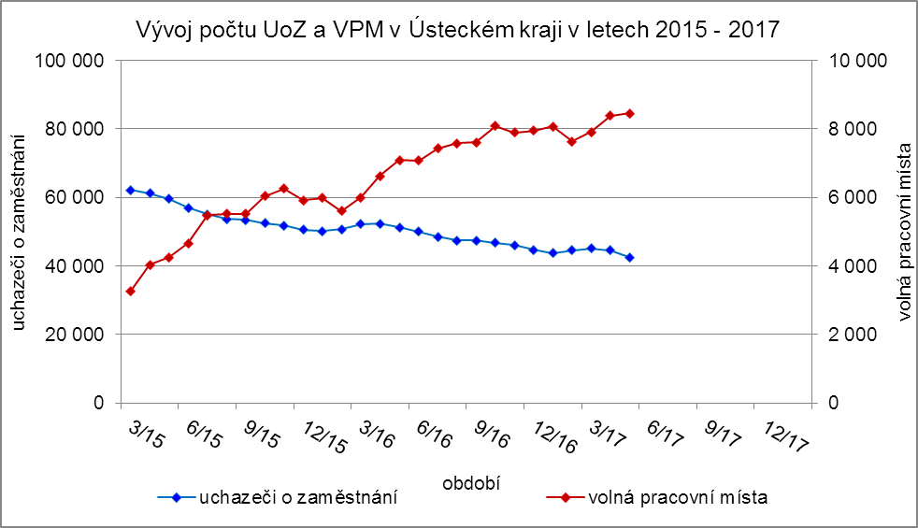

1. **Podíl nezaměstnaných osob v jednotlivých krajích ČR k 31. 3. 2017 (v %)**

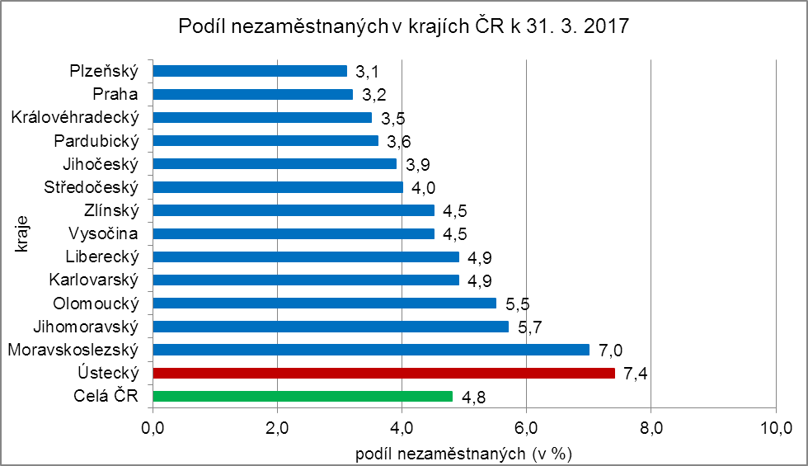

1. ***Setřídění okresů k 31. 3. 2017*** 